COMUNICATO STAMPA

Würth Elektronik presenta il sensore di accelerazione WSEN-ITDS triassiale
Sensore di accelerazione con funzionalità preimpostate
Waldenburg (Germania), 29 Agosto 2019 – Würth Elektronik amplia la sua gamma di prodotti con un sensore di accelerazione triassiale compatto e versatile. Il sensore WSEN-ITDS, disponibile in un pacchetto LGA, misura solo 2,0 × 2,0 × 0,7 mm e utilizza un principio di misura capacitivo basato sulla tecnologia MEMS. Grazie ad un sensore di temperatura integrato, il sensore emette i dati calibrati direttamente. Sono disponibili quattro campi di misura: ±2 g, ±4 g, ±8 g o ±16 g. Le impostazioni del registro consentono di selezionare le funzionalità specifiche dell’applicazione per il riconoscimento di caduta libera, risveglio, digitazione, attività, movimento e orientamento.
Il sensore di accelerazione copre diversi campi di impiego: ad esempio, ad alta risoluzione e con velocità di uscita fino a 1.600 Hz, può essere utilizzato nella manutenzione predittiva delle macchine, o in modalità a bassa potenza per la registrazione di un singolo impulso (come ad esempio un interruttore che viene toccato). In questo caso, il sensore a risparmio energetico può essere utilizzato anche tramite il processo di Energy Harvesting. Lo sviluppo applicativo è molto più semplice grazie alla possibilità di elaborare i valori misurati per le varie applicazioni mediante algoritmi integrati. La serie WSEN-ITDS è predisposta per un intervallo di temperatura compreso fra -40 e +85 °C ed è quindi particolarmente adatta per applicazioni industriali come l’acquisizione decentralizzata dei dati di misura nelle reti IoT. La Würth Elektronik offre agli sviluppatori un’intensa attività di consulenza per la progettazione. A differenza delle pratiche di mercato correnti, i sensori possono essere ordinati a magazzino senza un quantitativo minimo d’ordine.
Su https://katalog.we-online.de/en/wco/WSEN-EVAL Würth Elektronik offre una scheda di valutazione del sensore.

Immagini disponibili
Le seguenti immagini possono essere scaricate da internet e stampate: http://www.htcm.de/kk/wuerth
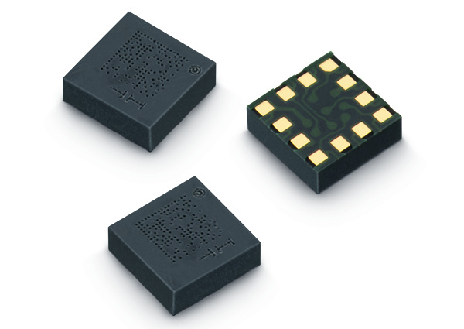
Foto di: Würth Elektronik
Un versatile sensore di accelerazione: Würth Elektronik WSEN-ITDS

Informazioni sul gruppo Würth Elektronik eiSos
Il gruppo Würth Elektronik eiSos è produttrice di componenti elettronici ed elettromeccanici per il settore dell'elettronica e lo sviluppo delle tecnologie per soluzioni elettroniche orientate al futuro. L'azienda offre attualmente impiego a 8300 dipendenti e nel 2018 ha registrato un fatturato di 848 milioni di Euro. Würth Elektronik eiSos è uno dei maggiori produttori europei di componenti passivi, attivo in 50 Paesi, con stabilimenti in Europa, Asia e America settentrionale che riforniscono una clientela sempre crescente a livello mondiale.
La gamma di prodotti comprende componenti per la compatibilità elettromagnetica (CEM), induttori, trasduttori, componenti HF, varistori, condensatori, resistenze, quarzi, oscillatori, moduli d'alimentazione, trasformatori di energia wireless, LED, sensori, connettori, elementi per la fornitura di corrente, tasti e interruttori, tecniche di connessione, portafusibili e soluzioni per la trasmissione di dati wireless.
La disponibilità a magazzino di tutti i componenti del catalogo senza limite minimo d'ordine, i campioni gratuiti e l'elevato supporto dei nostri dipendenti specializzati e addetti alle vendite così come la vasta scelta di strumenti caratterizzano l'orientamento all'assistenza dell'impresa, unico nel suo genere.
Con la partnership tecnologica con la squadra di Formula E Audi Sport ABT Schaeffler ed il suo supporto alle corse Formula student, il gruppo imprenditoriale mostra la sua forza innovativa nel settore della mobilità elettrica (www.we-speed-up-the-future.com).
Würth Elektronik eiSos fa parte del gruppo Würth, leader mondiale nelle tecniche di montaggio e di fissaggio.
Würth Elektronik: more than you expect!
Per ulteriori informazioni consultare il sito www.we-online.com

Per ulteriori informazioni:  Würth Elektronik eiSos GmbH & Co. KG  Sarah Hurst  Max-Eyth-Strasse 1  74638 Waldenburg  Germania  Telefono: +49 7942 945-5186  E-Mail: sarah.hurst@we-online.de  www.we-online.de | Contatto per la stampa:  HighTech communications GmbH  Brigitte Basilio  Brunhamstrasse 21  81249 München  Germania  Telefono: +49 89 500778-20  Fax: +49 89 500778-77  E-Mail: b.basilio@htcm.de  www.htcm.de

